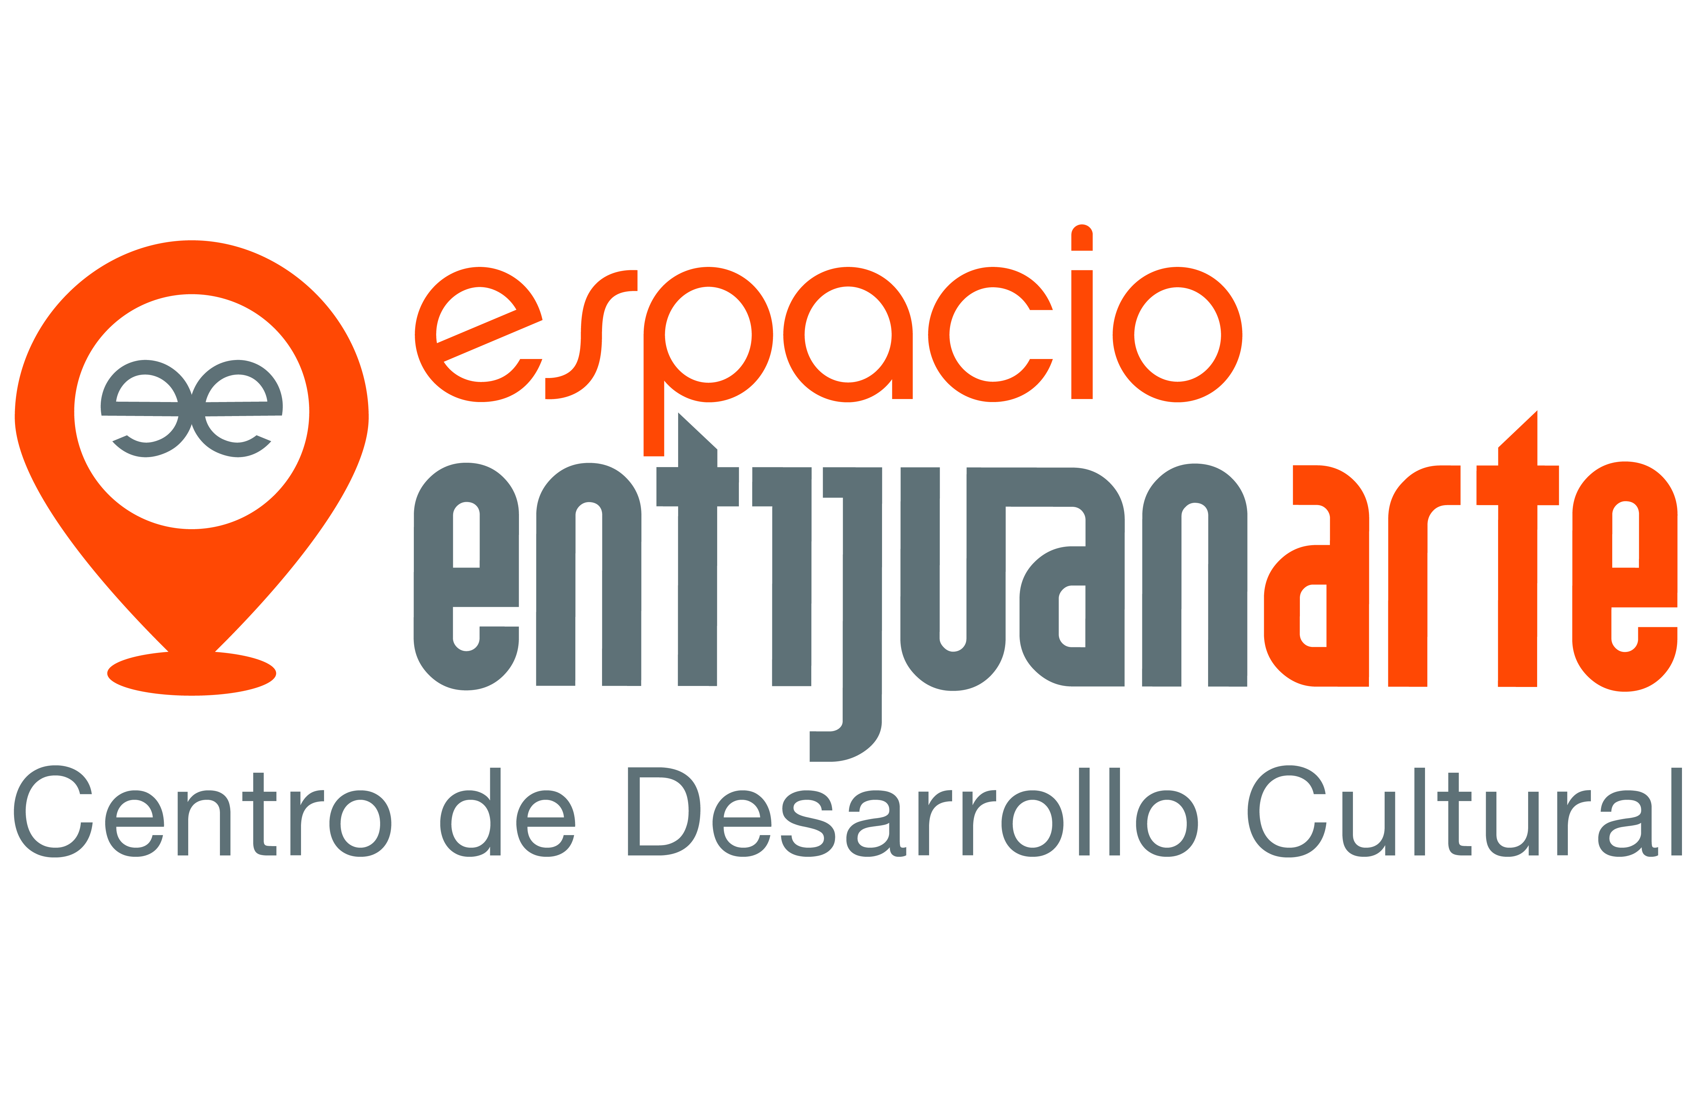


COMUNICADO Junio, 2015
Tijuana, Baja California

Yelp y entijuanarte se unen en
una gran colaboración

Se llevó a cabo en las instalaciones de espacio entijuanarte, el evento Yelp, en donde se presentó ante los Yelpers el nuevo recinto cultural, además se dieron a conocer propuestas artísticas y gastronómicas.

En medio de un ambiente urbano y cultural, se llevó a cabo el evento Yelp, acompañado de expositores artísticos como: Disbau, Miss Mushroom, Kartun, Netox, Enivma, Graymass y Luciérnaga, además de exponentes de la gastronomía de la región, en cuanto a la parte musical estuvo a cargo de Camía, una joven canta-autora tijuanense.

Julio Rodríguez, Director General de entijuanarte y Cecilia Ochoa, Presidenta de la Fundación entijuanarte A.C., dieron la bienvenida a los asistentes y se manifestaron sentirse muy contentos por realizar esta colaboración con Yelp. ''En el 2014, designamos a Estados Unidos como país invitado, hemos estado haciendo varios vínculos y colaboraciones, con empresas, con colectivos, y ahora en este caso con la aplicación Yelp. Estamos muy contentos porque este primer evento de colaboración con Yelp, nace como todo un éxito y ahora con este nuevo canal de comunicación que tenemos entre entijuanarte y los Yelpers que ya están acostumbrados a los eventos de primera calidad, en el los eventos Yelp'', comentó Cecilia Ochoa.

Durante el evento también se presentó una primicia por parte de dos artistas diseñadoras: Antología y Alpaca India, quienes aprovecharon el espacio para mostrar en un Showroom su nueva colección de arte utilitario bajo el título: ‘’Hogar’.

Carolina Bañuelos de Antología, expresó sentirse muy emocionada y agradecida con entijuanarte por brindarles la oportunidad de lanzar su nueva propuesta. ''Muchas gracias por el espacio, estamos muy agradecidos con entijuanarte, tanto las dos marcas tuvimos prácticamente nuestro estreno en el evento, en el Cecut. Y en cuanto a la colección que estamos presentando, estamos haciendo un Showroom juntas tanto Alpaca India como Antología, cada una realizamos nuestras colecciones de Hogar’’.

¿Qué es Yelp?

Yelp es una aplicación que nació en 2004 en San Francisco, la cual funciona a manera de guía de entretenimiento, con la finalidad de localizar nuevas propuestas y sitios locales, desde el sector gastronómico, turístico, cultural o industrial.

Los Yelpers son los encargados brindar sus opiniones sobre los servicios que consumen, a manera de reseñas escritas por ellos mismos en donde además comparten videos y fotografías sobre sus visitas a este tipo de negocios.

Atentamente

Coordinación de Comunicación y Prensa
Calle Allende #2, Esquina Agustín Melgar,
Fraccionamiento Moreno
Delegación La Mesa, Tijuana, BC
Tels. (664) 104-53-43, (664) 621-14-93
www.entijuanarte.org

